 | SİİRT ÜNİVERSİTESİ YAPI İŞLERİ TEKNİK DAİRE BAŞKANLIĞI  İHALE İŞ AKIŞI | Doküman No | SİÜ. İA-410
 |  | İlk Yayın Tarihi | 05.02.2018
 |  | Revizyon Tarihi
 |  | Revizyon No | 00
 |  | Sayfa No | 1/1

İş Akışı Adımları | Sorumlu | İlgili Dokümanlar
Onaylanmış uygulama projeleri ve Keşfin gelmesi  Hayır  Yatırım Projesinde mevcut mu?  Evet Yatırım Programı Projesinin  revize edilmesi  Teknik şartnamenin hazırlanması/yaklaşık  maliyetin tespiti/ Onay Belgesinin hazırlanması  İhale bilgilerinin elektronik ortamda KİK’e bildirilmesi (EKAP)  Hayır  Kabul edildi mi?  Evet  İlanın hazırlanması/ihale komisyonunun  oluşturulması  Tekliflerin alınması/ihalenin yapılması /ihale  kararının alınması  İhale kararının onaylanması/İhale sonucunun tebliğ  edilmesi/İtiraz süresinin beklenmesi  Ön Mali Kontrol sınır değeri Hayır  aşılıyor mu?  Evet  Ön Mali Kontrol  Sözleşmeye davet/Sözleşmenin imzalanması | Daire Başkanı Proje Etüd Şube Müd.  Proje Etüd Şube Müd.  Proje Etüd Şube Müd.  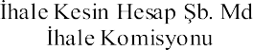  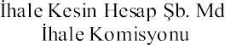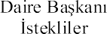  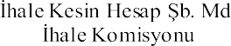  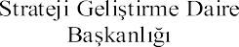  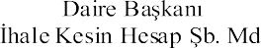 | DŞ-029-4734 Sayılı Kamu İhale Kanunu  DŞ-029-4734 Sayılı Kamu  İhale Kanunu  DŞ-029-4734 Sayılı Kamu  İhale Kanunu
Hazırlayan Kalite Sistem Onayı

